Il Nuovo Mercedes-Benz Actros – Truck of the Year 2020
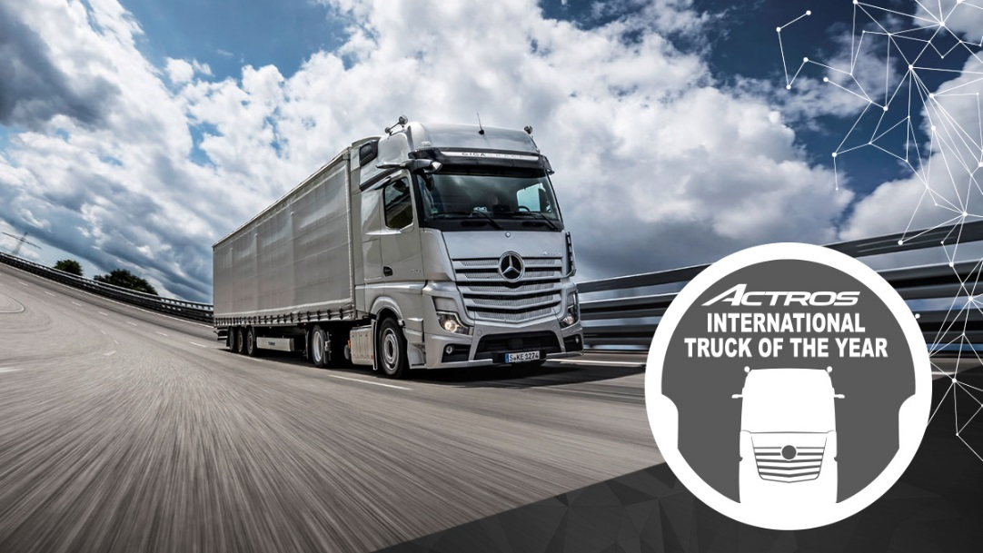
Informazione stampa
21 Novembre 2019
Il Nuovo Mercedes-Benz Actros è stato eletto per la quinta volta International Truck of the Year (IToY), da una giuria di 24 giornalisti di altrettante riviste europee di settore.
La storia di successo del veicolo è iniziata nel 1997 quando è stato presentato il primo Mercedes-Benz Actros e la successiva generazione si è in seguito aggiudicata il prestigioso riconoscimento. Con un totale di nove vittorie, Mercedes-Benz è oggi il brand di maggior successo nella competizione per il riconoscimento Truck of the Year. La giuria internazionale del Truck of the Year (ITotY) esprime le proprie preferenze sulla base degli sviluppi tecnologici dei veicoli presentati. Il Professor Dr. Uwe Baake, Head of Development di Mercedes-Benz Trucks, ha ricevuto il premio durante la fiera internazionale per le soluzioni di trasporto Solutrans di Lione (Francia).

Sulla base delle regole dell’International Truck of the Year il premio annuale viene assegnato al veicolo introdotto sul mercato nei 12 mesi precedenti, che ha dato il massimo contributo all’efficienza del trasporto su strada. Vengono presi in considerazione diversi criteri importanti, tra cui innovazione tecnologica, comfort, sicurezza, guidabilità, risparmio di carburante, impatto ambientale e costo totale di proprietà (TCO). L'ammiraglia di Mercedes-Benz Trucks ottiene punti soprattutto nel suo valore intrinseco: la maggior parte delle innovazioni sono state sviluppate con il preciso obiettivo di fornire un progresso tangibile agli autisti, ai clienti e alla società nel suo complesso. Il nuovo Mercedes-Benz Actros fornisce risposte adeguate a temi come la sicurezza, l'efficienza e il comfort. Lo fa con una moltitudine di innovazioni tecnologiche, tra cui: il Multimedia Cockpit, le MirrorCam al posto degli specchietti retrovisori esterni, la guida parzialmente automatizzata con l’Active Drive Assist o altri sistemi di sicurezza avanzati come l'Active Brake Assist di quinta generazione e l'ulteriormente migliorato Sideguard Assist.

Inoltre, i giornalisti dell'International Truck of the Year hanno espresso numerosi elogi per l'estesa funzionalità del sistema di controllo della velocità di crociera PPC (Predictive Powertrain Control), che ora può essere utilizzato anche su percorsi tortuosi. Altrettanto successo ha riscontrato il Multimedia Cockpit completamente digitale che ha sostituito il tradizionale quadro strumenti del Nuovo Actros.
Il presidente della giuria internazionale, Gianenrico Griffini, ha riassunto i voti della giuria: "Con l'introduzione del nuovo Actros, Mercedes-Benz Trucks ha portato sulle nostre strade un camion modernissimo che spiana la strada per raggiungere in futuro la guida automatizzata".

Il Professor Uwe Baake, parlando alla cerimonia di premiazione a Lione, ha detto: "Siamo molto lieti e orgogliosi che la giuria di Truck of the Year abbia riconosciuto i nostri sforzi degli ultimi anni e mesi con questo riconoscimento. Grazie a nome dell'azienda e di tutto il team. Questo ci spronerà davvero a continuare a dare tutto il possibile e a soddisfare i più alti standard di sviluppo per i nostri truck, soprattutto per quanto riguarda i temi orientati al futuro della mobilità a trazione elettrica, della guida automatica e della digitalizzazione nel nostro settore".
Ulteriori informazioni su: media.mercedes-benz.it, media.daimler.com e daimler-trucks.com e sui nostri social media:



